CHRISTIANIA ER EN LANDSBY
I DEN 3. VERDEN
Midt i København ligger - for nogle en oase - for andre en lastens hule - som hverken af turister, beboerne eller politikerne betragtes som rigtigt medlem af Danmark og ”Den Vestlige Verden”.

Af Anders Shagembe Jørgensen
Ta` ind til centrum af Danmarks største storby - København. Derfra kan man på ca. 10 min. med linje 8 fra Rådhuspladsen komme til Den 3. Verden for 13 kr. Det er der nu også rigtig mange der gør - de kan tælles i millioner på årsbasis. Landsbyen Christiania konkurrere med Tivoli, Legoland & Den Lille Havfrue om at være blandt Danmarks største turistattraktioner (forlyder det fra Christianias Rundvisergruppe). Christiania er ligesom mange steder i Den 3. Verden blevet et yndet turistmål. Dér kan det moderne menneske se og prøve de ting, som den industrialiserede ”vestlige” verden ikke har plads til - til stor fortrydelse for visse politikere.

Vild natur i centrum
Området er grønt og frodigt og består for størstedelen af Køben-havns gamle voldanlæg. I modsætning til hvad man er vandt til i danske storbyer, er naturen ikke beskåret og ”stylet”, som tilsvarende kommunale voldanlæg i H.C. Ørsteds-parken og Kastellet. | 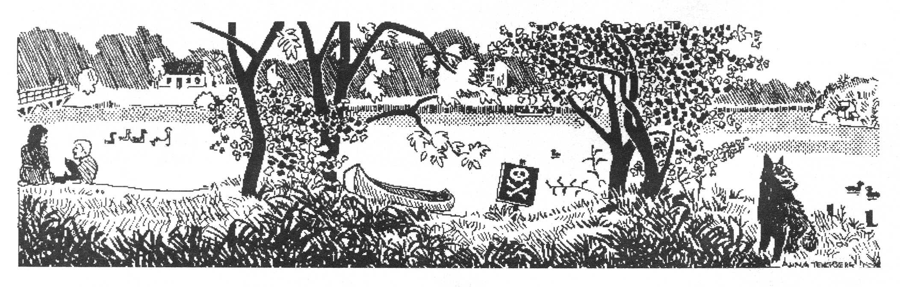  Christianitterne har visse naturromantiske træk. Naturen for lov til at brede sig vildt, men der lægges ikke skjul på at området er forurenet med tungmetaller fra militærets tid.
På Christiania(CA.) vokser vilde planter, ukrudt, buske og træer flere steder uhæmmet, til gavn for hejre, flagspætter, skarv, frøer, ræv og andre vilde dyr.
Christiania, som ligger i en forhenværende kasserne, har arkitektur inden for næsten alle stilepoker helt tilbage til slutningen af 1600-tallet. Mange af de oprindelige militære byggerier har siden været igennem utallige til-, om- og udbygninger. Endnu flere huse og skurvogne er kommet til - klemt ind bag eller imellem to huse, op af en skrænt eller ude på en pynt.
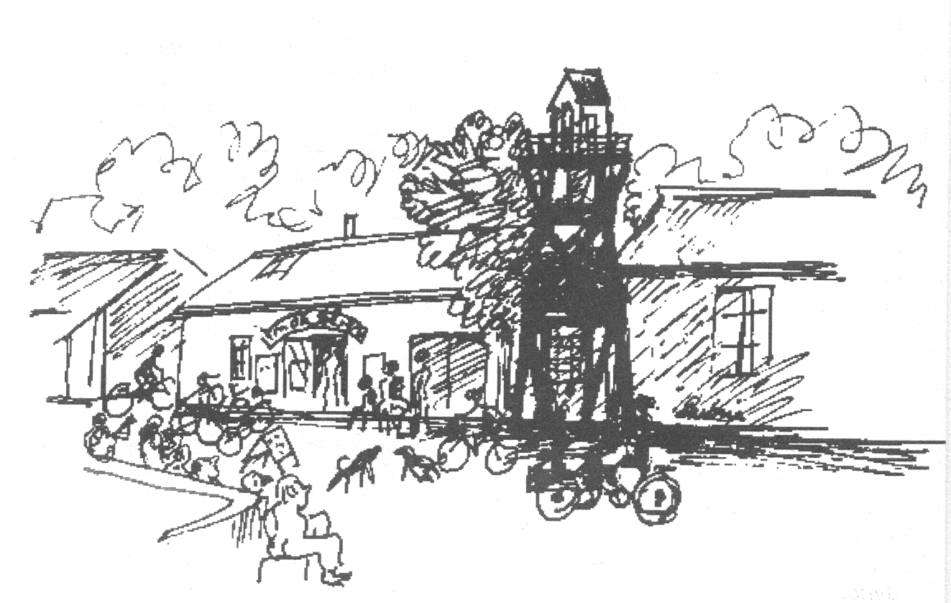  En kreativ håndværker byggede engang et vindmølletårn med beboelse i stueetagen. | Gør-det-selv byen  Der kan ses fantasifuld, traditionsrig og håndværksmæssig bygningskunst, såvel som interimistisk sammenflikkede skure lavet efter det forhånden værende søms princip.  CA. har som alle landsbysamfund et center med tæt bebyggelse, butikker og småerhverv. Dernæst kommer et område med enklaver af beboelse, som perler på en snor, langs områdets få hovedfærdselsårer. Længst væk fra centret er et stort område med landmæssig bebyggelse og forskellig grader af vild natur.
En stor del af christianitternes aktiviteter foregår udendøre. I Pusherstreet er de alle tiders tilstedeværende hashhandlere på gaden døgnet rundt og hunde løber frit omkring. Lokaltrafik foregår til fods eller på cykel, Alle steder ser man folk slæbe brænde, dunke med vand og petroleum, da flere af boligerne ikke har centralvarme, indlagt vand eller elektricitet, og om natten er det ikke gadelygter men måne & stjerner der viser vej.
Så snart vejret tillader det opstår der et
sprudlende udendørs liv. - Gadesælgere kommer frem, børnene leger og musikanter spiller på gaden. Folk tager arbejdet med ud af husene, snakker med naboen, mødes og stopper op på veje, stier og pladser. | 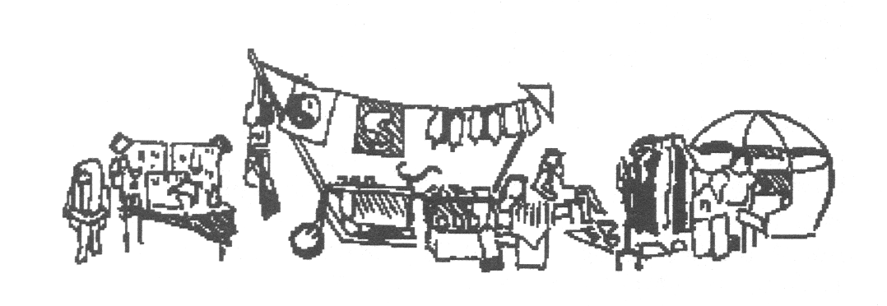
Ikke mindst på pladsen foran den lokale købmandsbutik - Indkøberen er der ofte et leben, som ved andre landsbyers markedsplads eller gadekær.
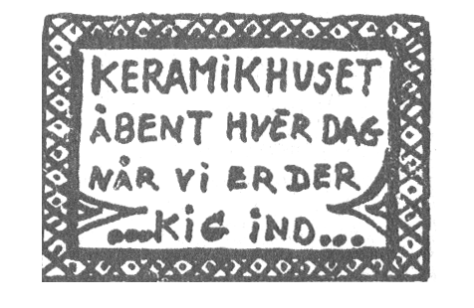 | Af andre visuelle indtryk, der gør at man på CA føler sig hensat til Den 3. Verden, kan nævnes den næsten totale mangel på kulørte reklameskilte i skindende plast eller bøjet i neon. | 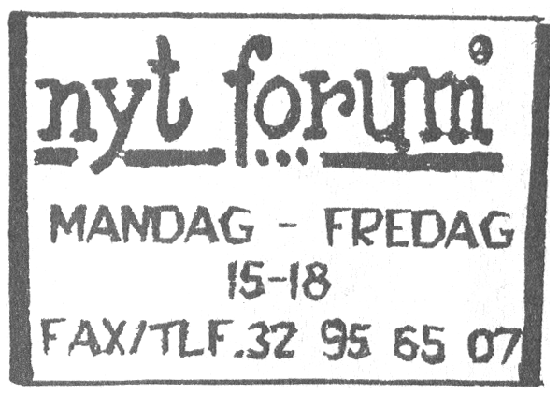
De er erstattet af hjemme- & håndmalede skilte og vægmalerier.

”Pæn” på en anden måde
CA udviser også en noget mindre allergisk holdning overfor ispapir, skrotbunker, ujævn brolægning og ”elkabel-spagetti”, end man er vandt til i de danske kommuner. Det kan næsten virke som en minimalistisk og dekonstruktionistisk frasigelse af den offentlige byplanmæssige orden - ”Vi har ikke behov for at holde en visuel æstetisk facade” - synes Christiania at råbe til omverdnen - F.eks. er bunker af skrammel, storskrald, containere o.lign. det første man møder som turist. CA. har nemlig besluttet at placere skralde- & miljøstationen 30 m inden for hovedindgangen. Besøgenes førstehåndsindtryk synes ikke at indgå i overvejelserne.
Dermed ikke ment at christianitterne ikke lægger vægt på visuel æstetik - Den er blot ”anderledes” og skal ikke for alt i verden være gennemført, så det passer ind i en samlet enhed. Der er mange individuelle og sirligt udførte visuelle udtryk på CA. (f.eks. Bananhuset - Navernes gæstehus, Langgade´s blomsterbesmykkede forhaver, graffiti og dekorationer på utallige bygninger).

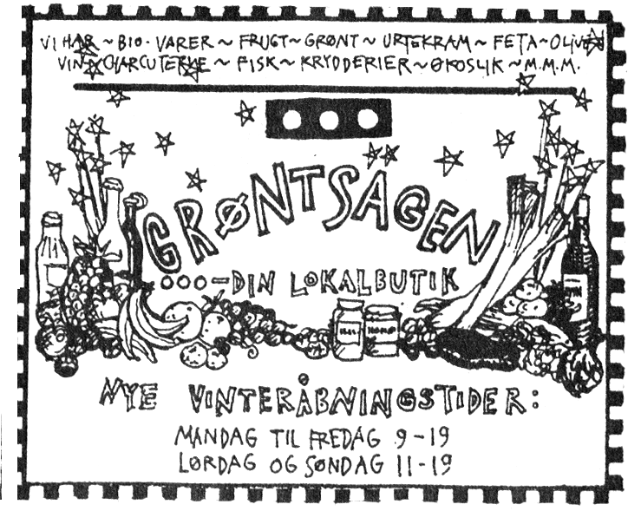 | Det er klart at der i den industrialiserede verden er andre turistmål og minimalistiske landsbymiljøer uden storindustri, med vild natur og et rigt udendørsliv, som også kunne passe til det meste af den ovenstående beskrivelse.  Men der er også en del andre mindre synlige træk ved CA. som man lettest kan genfinde udenfor den industrialiserede verden. Ikke mindst hvad gælder samfundets funktioner, statens og fællesskabets rolle - Den måde samfundet bliver styret på.

Der er os ...og så de andre
Nu bliver det nødvendigt nærmere at definere hvad der forstås ved hhv. ”Den 3. -” og Den ”Vestlige Industrialiserede Verden”. Den oprindelige kulturrelativistiske forklaringsmodel er at den ”1. Verden” er os selv (de kapitalistiske industrialiserede lande), - den ”2. Verden” er ”de andre” (de kommunistiske industrialiserede lande), og den ”3. Verden” er resten - De lande og samfund som ikke var industrialiserede - Ulandene. De lande der ikke havde en moderne infrastruktur eller (vel)fungerende statslige institutioner og myndighed.
Det betyder ikke - som europæere ellers nemt kan få intryk af - at der i Den 3. Verden ingen produktivitet, infrastruktur eller myndighedsudøvelse èr . Produktion foregår blot lokalt nær ved hjem og kunder, transport er minimal og manuel. Betalingsformen behøver ikke at være monetær, men kan leveres i form af tjeneste- eller varebytte (som ikke altid figurere i statistikkerne). Myndighedsudøvelsen er på landet, hvor regeringen sjældent når ud, stadig videreført efter de gamle traditioner i lokale landsbyråd, klan- og familiråd. Det er samfundsstrukturer og funktioner, som ofte har rod tilbage til stammekulturen (- den såkaldte ”4. Verden”), som hovedsagelig bygger på flad og folkelig (selv)organisering. Det er nettop på disse områder at der kan trækkes yderligere paralleller mellem CA og den 3. Verden.
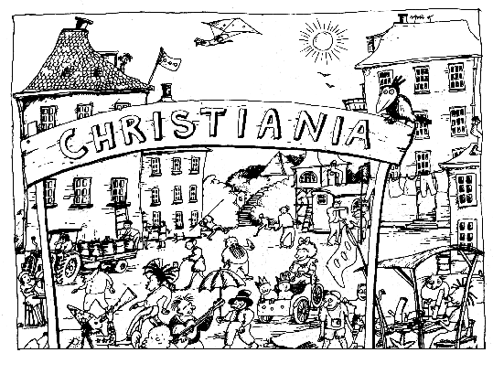

Induvidiel kollektivisme
Christiania har siden dens proklamation for nu 30 år siden betragtet sig som en fristad. Som et område hvor det danske riges love ikke nødvendigvis er gældende.
I begyndelsen var der kun få regler. De første kollektive beslutning var som følger:”Christianias målsætning er at opbygge et selvstyrende samfund, hvor hvert enkelt individ kan udfolde sig frit under ansvar overfor fællesskabet” og man vedtog at fællesmødet er højeste myndighed - Et meget sigende kompromis mellem den individuelle/ anarkistiske/ liberalistiske grundindstilling på den ene side mod den kollektive/socialistiske på den anden side. Det udmynter sig bl.a. i at der ikke er ejendomsret - kun brugsret (en bolig kan f.eks. ikke sælges), men på den anden side er der stor økonomisk & moralsk frihed, og brugslejen (svarende til husleje) er et individuelt medlemsgebyr til fælleskassen.
Man vedtog tidligt at CA. var bilfri, og at vold var udsmidningsgrund - (udsmidning - var den eneste straf der kunne idømmes).
Alle beslutninger bliver i princippet taget på åbne møder, hvor alle kan tale og deltage i beslutningsprocessen, som oftest afgøres ved konsensus. Afstemning benyttes sjældent, da man uden ledere og bemyndigede organisatorer som fuldmægtige, politi & arbejdsledere, alligevel ikke kan udfører en beslutning taget med kun 51 procents flertal. Den bliver kun udført, hvis de resterende 49 % selv vil være med til at overholde afgørelsen.
Med tiden er der opbygget en struktur for vedligeholdelse af område & bygninger, økonomi, sociale opgaver og lokalorganisering, som nærmest kan betegnes som en fusion mellem anarkistisk selvorganisering, andelstanken & traditionel klanorganisering. På CA. hedder det fællesmøde, områdemøder, økonomimøder, byggemøder og medarbejdermøder på institutioner & arbejdspladser - eller bare Mandagsmødet). På disse møder er det, som i Den 3. Verden, ”de gamle i gårde” der har det vægtigste ord.
Christianitterne har fået opbygget et selvstyrende men struktureret samfund, som bl.a. henter tankegods i Frankfurt skolens kritiske holdning til såvel statslig institutionalisering som storkapitalens dominans. Dertil er tilsat nogle stænk af østerlandsk filosofi (og hashkultur) og lidt inspiration fra den dannelsesrejse udenfor Europa, som en hver christianit med respekt for sig selv, har været på mindst én gang.
- Mange christianitter betragter sig IKKE som medlem af EU, ”De Vestlige Lande” eller Danmark, for den sags skyld. CA. har også sit eget flag - rødt, med tre gule prikker.

”Vi er dem de andre ikke må lege med...”
De borgerlige politikere har længe betragtet CA. som lastens hule, lovløshedens og kriminalitetens højborg. Det er på trods af at CA. støt og roligt har arbejdet sig hen imod en struktur med institutioner, bureaukratiske funktioner, flere regler og endda også kommer af med rockergrupper og pushere af hård narkotika. Der er til med vedtaget en særlov i folketinget og en ”Handlingsplaner for lovliggørelse af Christiania”, (1987) som nu med tiden er ved at være gennemført. Forholdet mellem regeringen og CA er nu lovliggjort inden for næsten alle områder - Lokalplaner, restaurationsbevillinger, momsordninger, besøg af brænd- og sundhedsmyndigheder o.lign. praktiseres nu også på CA., og i 96 betegnede daværende forsvarsminister Keld Olesen christianitterne som ”Mønsterborgere” - der blev da betalt 100 % for el, vand, renovation og dækningsafgift til forsvaraministeriet. | 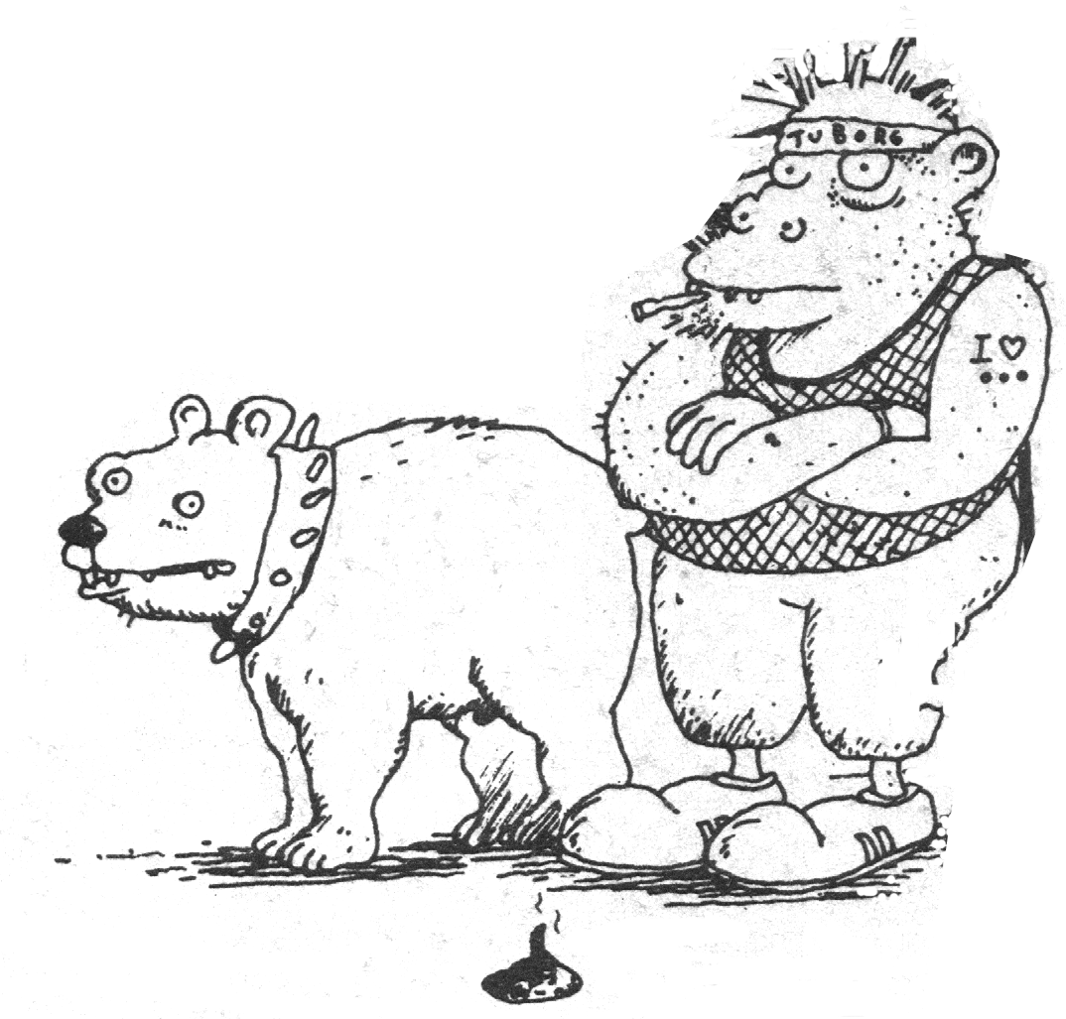  Dette udtryksfulde par pryder bagsiden af CA´s officielle turistguide
Alligevel har CA. stadig sin særlige stil, og man kan stadige møde angreb fra den borgerlige side af det politiske spektre. Aktuelt har flere dagblade haft artikler med politikere, som krævede kriminaliteten på CA. stoppet med øjeblikkelig virkning.
Hvad skyldes denne indætte modstand, især fra den ydre højrefløj, som selv burde være glade for en minimalstat, hvor der ikke er fagforeninger, sygesikring, lukkelov og hvor det frie personlige initiativ er stort og de den statslige styring lille ?

De uintegrerede
CA. har på flere områder sat sig op imod den gældende lov & orden, moral & sædvane - tildels fordi der ikke altid var ressourcer til at leve op til kravene, men også fordi man bevidst ikke ville - man har meldt sig ud af samfundet, og ”stået af ræset” som der blev sagt, eller nu om dage: ”at man går ud af EU” når man går ind på CA. (Man nægter at acceptere ”koden for legitim distinktion).
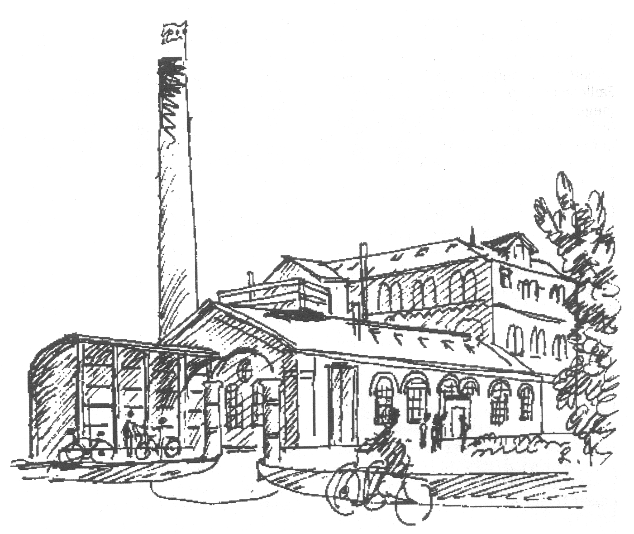 | Selv om at Fristaden CA. nu er lovliggjort, findes der et udstrakt selvstyre. Her er det stadig nemmere at lave en tilbygning, sætte en salgsbod op, bygge et selvbyggerhus, starte virksomhed, lave offentlige og kulturelle arrangementer. Der er ikke så mange institutioner der skal kontaktes og tilladelser der skal opnås.  Det kan selvfølgelig give hhv. misundelse og irritation i den borgerlige liberalistiske lejr, over at De ikke har samme muligheder. Men det er nok ikke der skoen trykker mest.

Ja, ja, jeg ved da godt at mange borgerlige ikke kan lide, at der bliver solgt hash, fordi det er ulovligt. Men jeg har svært ved at tro, at dét er det egentlige problem, da hash i sig selv, hverken er særlig skadelig over samfundet som helhed eller den enkelte der bruger nydelsesmidlet. Vi har, for samfundsordnen såvel som personsikkerheden, jo langt farligere stimulanser, der i Danmark er lovlige - som f.eks. alkohol. (tænk på hooligans, hustruvold, trafikdrab & skrumpelever).
Sagens kerne ligger nok i det psykologiske problem det er, når en gruppe lykkes med at bryde statens magtmonopol og ”det etableredes” ret til at definere, hvad der er rigtigt, passende & smukt.
Voldsmonopolet er enhver magts grundpille. CA. har trodset den borgerlige statsmagt, når man forhindre politiet i at udøve magt på området, og selv tillader sig at benytte magtanvendelse (og standretter) f.eks. i tilfælde af udsmidning af junkpushere. Tilsvarende er det ikke godt for retsbevidstheden, når der på CA. ikke er ansvarlige ledere og tydelige adresser og husnummerer, så evt. ansvar kan person- eller stedfæstes.

De uregerlige
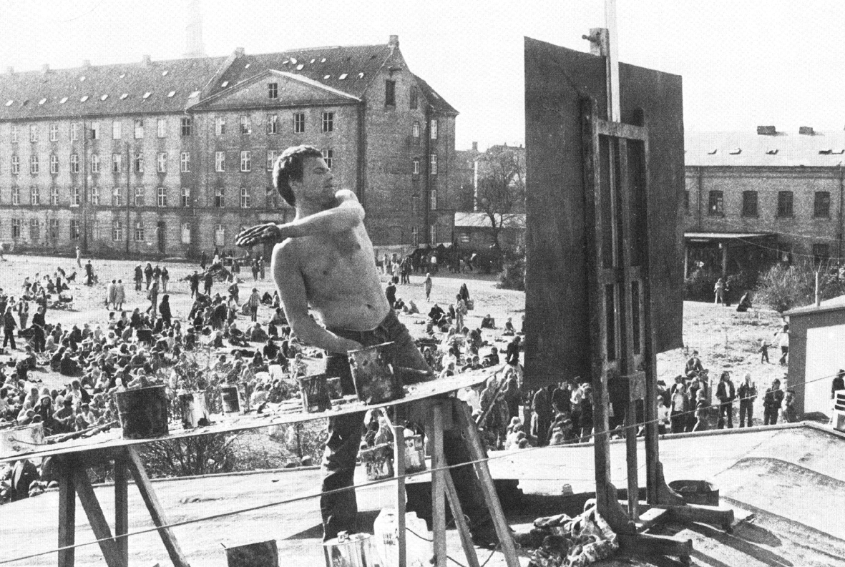  Christiania var med til at bringe kunsten ud til folket. (Foto fra kilde nr. 5) | Men på Christiania er magtfordelingen diffus. En retsstat ved ikke hvad den skal stille op med kollektiv ansvarsfordeling & en flad struktur. Hvis truckerne eller ”de gamle” falder fra eller bliver arresteret, er der som i traditionel klan-organisering, altid nye i rækken til at tage over, og den uønskede aktivitet vil blot fortsætte med andre kræfter.  Et anden meget vigtig psykologisk oprør mod etablerede normer er en grundlæggende anderledes kunstopfattelse. I modsætning til den oprindelige vestlige opfattelse, mener christianitterne ikke nødvendigvis at billed-
kunst kun hører hjemme i museer, - at musik skal spilles i koncertsalen, - og teater skal opleves i teatret. Nej, det skal ned fra piedestalen ud og fungere mellem almindelige mennesker, og det skal handle om noget de kan forstå. Det udmynter sig i vægmalerier & graffiti, gademusikanter og gade- & aktionsteater. Solvognens utallige & navnkundige aktioner, er nok de mest kendte, f.eks. Julemandshæren fra 74 og Rebilaktionen i slutningen af 70´erne.
Det var ”nye” kulturformer der satte deres egne værdier, og lige så lidt lod sig styrer, som kulturer udenfor ”Den Vestlige” indflydelsessfære.
På CA. er der en tolerant kultur og omgangstone, der gør at grupper fra mange forskellige kulturer føler sig hjemme. Ikke mindst ”coffieshoppen” - Månefiskeren tiltrækker med sin alkoholfrie miljø mange muslimer, som har det bedst, hvis de kan sidde i ro med deres kaffe, et spil bagammon & en joint. - Morgenstedet med sin vegetariske mad, servicerer bl.a. hinduer, asiater & vestlige veganere, og afrikanere ynder at mødes i skyggen under det store ahorntræ. Derudover har CA. altid været åbne over for andre hjemlige og marginale grupper f.eks.: Grønlændere, psykisk syge, posefolket, og politisk aktive grupper som de autonome, Bøssernes Befrielsesfront, såvel som Straight Edge (folk som forsager al form for fysisk & psykisk forurening). | 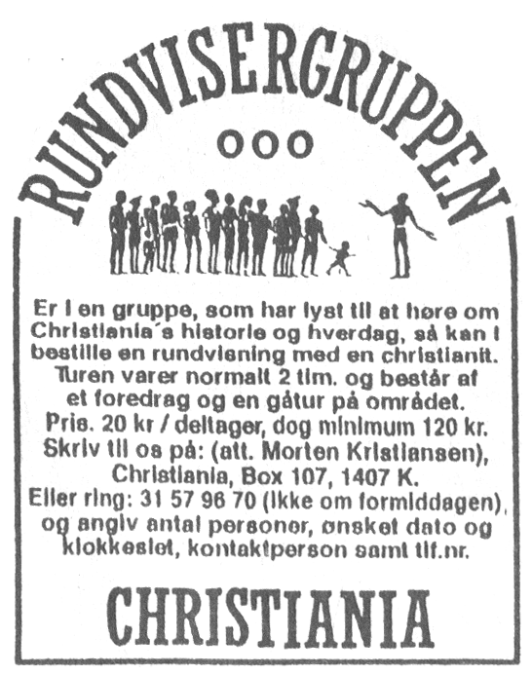
Det kan ikke lade være med at slå mig, at de partier og politikere der bruger mest negativ energi på Christiania, stort set er de samme, som har størst modstand mod indvandrere, især fra Den 3. Verden. Noget kan tyde på at det i virkelighed ”blot” er racistiske tendenser der gøder modstanden mod CA. Angsten for det fremmede, det nye, dem med en anden moral & æstetik.
Hvis det også er mennesker, der er vandt til folkelig selvorganisering og at tage problemerne i egen hånd - så kan jeg godt forstå at magthaverne må reagere. Dem af dem, der ikke er åbne for udviklingen og kun tænker på egen magtposition - de bliver selvfølgelig bange.
... For dette er kun begyndelsen. I fremtiden vil Den 3. Verden komme tættere på og flere Christiania´er vil poppe op forskellige steder i Den Industrialiserede Verden. For på Christiania er man mere åben for det nye - man er selv en del af den internationale sameksistens.

KILDER

Illustrationer er (hvor intet andet er oplyst) tegnet af lokale unavngivne kunstnere og stammer fra den officielle - Christiania Guide, se kilde 3

kilde 1: ”Kultur og klasse - igen ?” artikel af Carsten Sestoft (kopi fra Seminariet)
kilde. 2: ”Månen Ligger ned & Karlsvognen står på Hovedet” artikel af A. Jørgensen Månedsbladet Christianshavneren nr:7/95 (Bygger på gentagende studierejser til Tanzania).
kilde 3: ”Christiania Guiden” udgivet af en uafhængig arbejdsgruppe bestående at nuværende og tidligere christianitter. Kontakt Nyt Forum i Operabygningen DK-1407 Kbh. K tlf: 32 95 65 07).
kilde 4: Artikel m. udtalelse af Birte R. Hornbæk fra Venstre, fra MetroExpressen var d. 19/9 2001.
kilde 5: ”Christiania - et samfund i storbyen” red. Anne-Suzette udgivet af Nationalmuseet (75).
kilde 6: ”Kulturanalyse” artikel af Jørgen Holmgaard (kopi fra Seminariet)
kilde 7 ”Kultur & Pædagogik” red. Benedicta.
kilde 8 ”Livsformer og kultur” red. E. Pihl, Akademisk forlag.

